賓組三類龜腹甲新綴一則

何會
首都師範大學文學院

- 綴合號碼
A：《合集》1590（續1.14.3、歷拓5496）
B：《合集》19152正（北圖2159正、文捃1062正）
- 綴合圖版
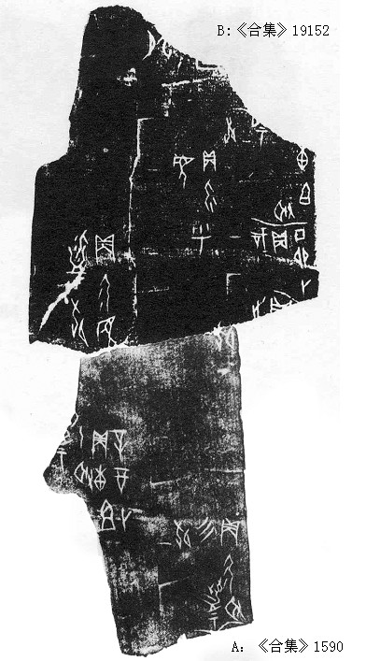
- 綴合理由
A、B兩版字體上均屬於賓組三類，A版為左後甲（有殘缺），B版為完整的左前甲，兩者形態部位正相吻合，且可以看出此版甲橋是經過修治的，邊緣較為圓滑。另外，A、B兩版上的殘字“九”和“視”筆劃相合。這裡需要說明的是A版拓本又見於《北京大學珍藏甲骨文字》260片，其上“視”字的豎筆清晰可見。

（綴合得到黃天樹師的悉心指導和幫助，圖版由李愛輝師妹幫助完成，在此深表感謝！）

此字從裘錫圭先生釋，見裘錫圭：《甲骨文中的見與視》，臺灣師範大學國文系、中研院歷史語言研究所編《甲骨文發現一百周年學術研討會論文集》，文史哲出版社，1998年5月。
《北京大學珍藏甲骨文字》，上海古籍出版社，2008年10月第一版。

